Três Pinheiros, 20 de abril de 2020
Segunda- feira

Descubra o valor do
30 + =33
30+ =39
30+ =35
30+ =31
30+ =32
30+ =34
30+ =37
30+ =38

Diminua:
-98 -97 -86 -85 -74 -73
24 36 41 52 61 52

A LETRA S

A letra S viu o sapo
E começou a pular
Pulou no sino, no sofá,
Na sala e no sapato,
Subiu na sacada,
Subiu até no pato!

Pulou, subiu, aprontou!
foi parar na sopa
não acredita não??
Era s de sopão!!

Responda:

O que a letra S viu?
R:..............................................................

O que ela fez?
R:.............................................................

Onde ela pulou e subiu?
R: ..........................................................

Circule as palavras com s do texto:

Três Pinheiros, 21 de abril de 2020
Terça- feira

Escreva 20 palavras com S e separe as sílabas:
__________________________________________________________________________________________________________________________________________________________________________________________________________________________________________________________________________________________

Escolha 5 destas palavras e forme frases.
________________________________________________________________________________________________________________________________________________________________________________________________________________________________________________________________________________________________________________________________________________________________________________________

Complete a sequência:
0, 1, 2, 3, , , , ,
0, 2, 4, 6, , , , , ,
0, 3, 6, 9, , , , , ,
0, 4, 8, 12, , , , ,.

Decomponha os números em dezenas e unidades:
15= 10+5= 1 dezena = 5 unidades
26=
37=
48=
59=
63=
72=
81=
94=

Três Pinheiros, 22 de abril de 2020
Quarta- feira

Ordene as sílabas e descubra as palavras:

PO SA

TA SE

FÁ SO

PA SO

LA SA CO

CO SU

TO SA PA

PÃO SA

TE SE

SA DA LA

NO SI

CO SA

Copie a quadrinha e circule as pavras com SS

Escrevi seu belo nome,
Na palma da minha mão
Passou um pássaro e disse:
“Escreve em su coração”.

Resolva:

+25 +32 +41 +52 +62
13 23 16 23 25

-59 -69 -68 74 -86
23 23 41 52 32

Três Pinheiros, 23 de abril de 2020
Quinta- feira

Desenhe:

Um pássaro, uma vassoura, um pêssego.

Escreva uma frase em cada desenho.
___________________________________________________________________________________________________________________________________________________________________________________________________________________________________________

Complete com S ou SS:

Mú...ica
a......ado
vi.....ita
a......obio
ga.......olina
pe.....oa
va.....oura
to....e
avi......o

Forme palavras:

Tere
Me sa
Eli

Va
Avi so
gulo

Resolva:

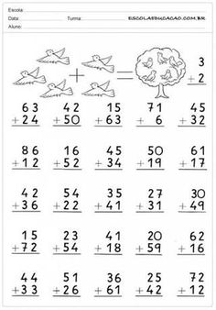

Três Pinheiros, 24 de abril de 2020
Sexta- feira
Faça um desenho sobre um “Momento seu com sua família de alegria”. Neste tempo de isolamento social, depois responda:

Como você tem passado nestes dias em casa?
R:_____________________________________________

Qual o momento que você mais gosta em família?
R:_____________________________________________

Do que sente mais falta?
R:_____________________________________________
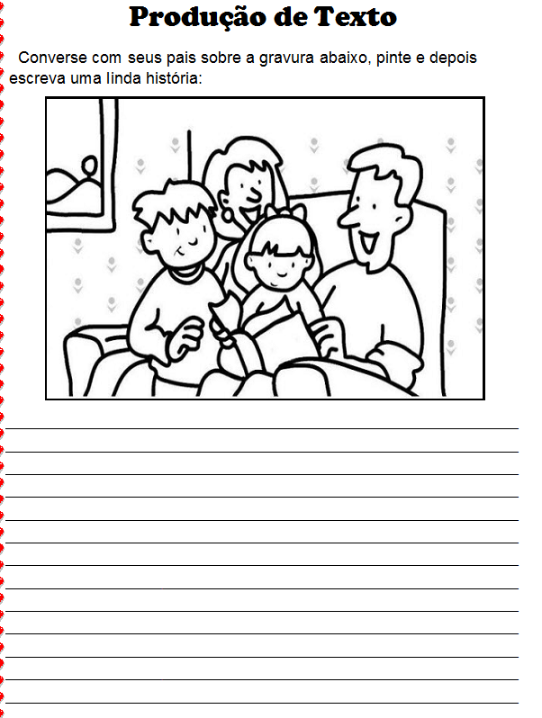

Copie e leia o texto:
